Som 1 - schrijf steeds de hele som op!

VOORBEELD  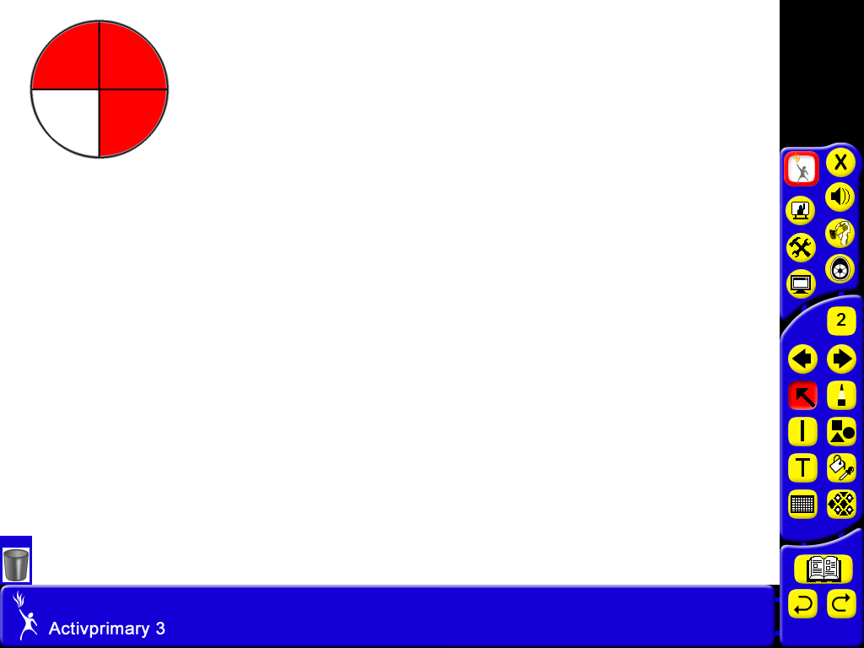  De hele taart kost  € 20,- | 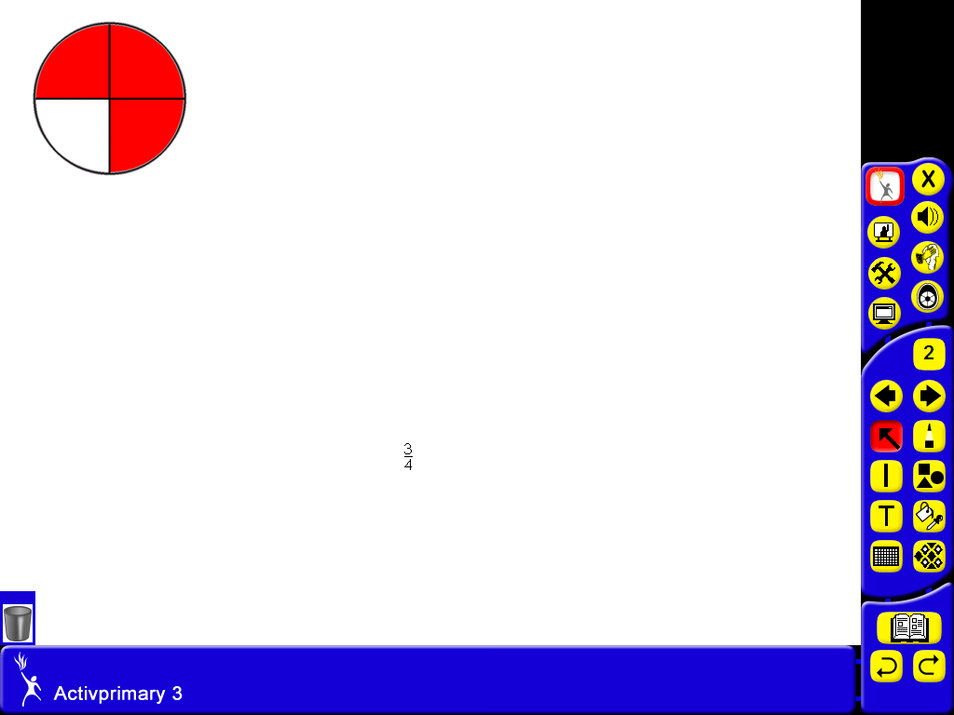  Welk deel ligt er nog?  Er liggen nog 3 van de 4 stukken, dat is deel  Hoeveel kost 1 stuk?  Ik deel de prijs door 4, want de hele taart heeft 4 stukken.  20 euro : 4 = 5 euro  Hoeveel kosten de stukken die er nog liggen?  Eén stuk kost 5 euro. Er liggen nog 3 stukken. Dus;  3 x 5 euro = 15 euro
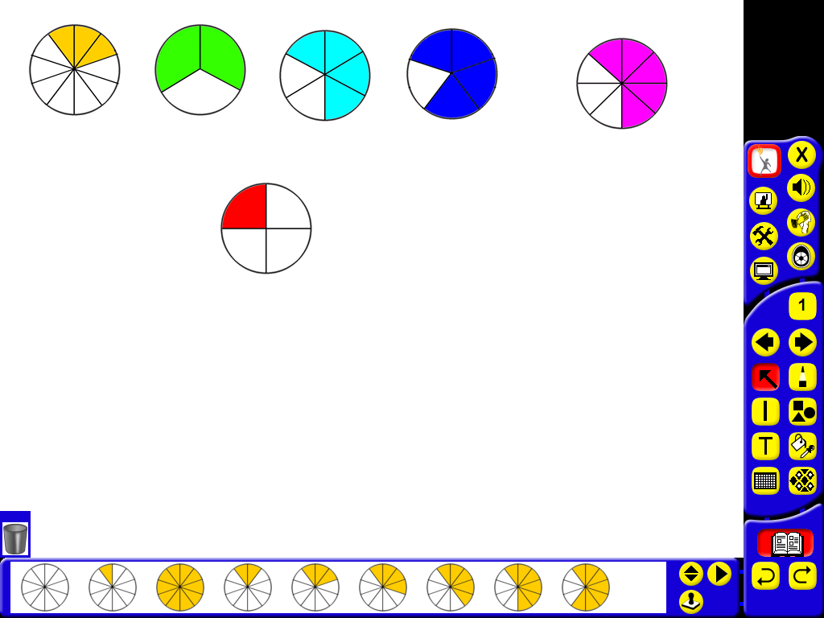  De hele taart kost  € 18,- | Welk deel ligt er nog?  deel  Hoeveel kost 1 stuk?  18 : 3 = 6  Hoeveel kosten de stukken die er nog liggen?  6 x 2 = 12
De hele taart kost  € 18,- | Welk deel ligt er nog?  deel  Hoeveel kost 1 stuk?  18 : 6 = 3  Hoeveel kosten de stukken die er nog liggen?  3 x 4 = 12
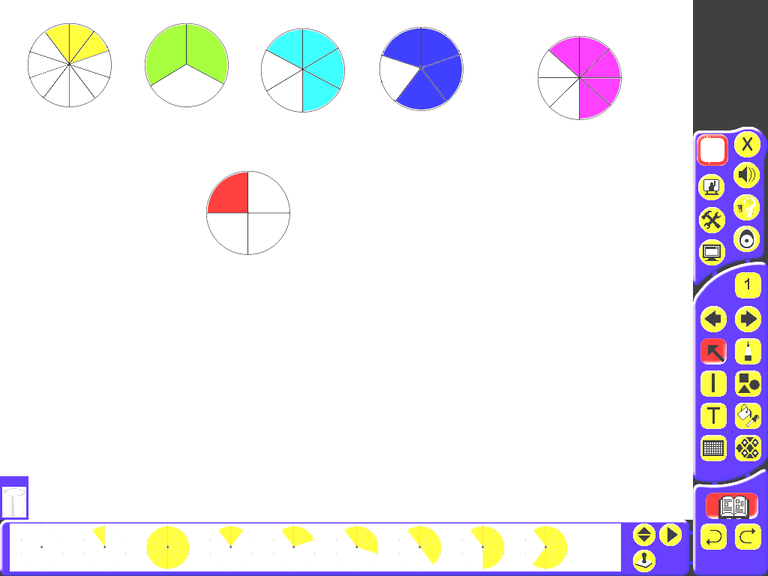  De hele taart kost  € 20,- | Welk deel ligt er nog?  deel  Hoeveel kost 1 stuk?  20 : 5 = 4  Hoeveel kosten de stukken die er nog liggen?  4 x 4 = 16
De hele taart kost  € 24,- | Welk deel ligt er nog?  deel  Hoeveel kost 1 stuk?  24 : 8 = 3  Hoeveel kosten de stukken die er nog liggen?  3 x 5 = 15
*  De hele taart kost  € 15,- | Welk deel ligt er nog?  deel  Hoeveel kost 1 stuk?  15 : 10 = € 1,50  Hoeveel kosten de stukken die er nog liggen?  € 1,50 x 3 = € 4,50

Som 2 - Hoeveel kosten de stukken die over zijn?

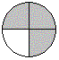
De hele taart kost € 12,00 en heeft 4 stukken.
Hoeveel kost één stuk? € 12,00 : 4 = € 3,00
Hoeveel kosten drie stukken? € 3,00 x 3 = € 9,00


De hele taart kost € 16,00 en heeft 8 stukken.
Hoeveel kost één stuk? € 16,00 : 8 = € 2,00
Hoeveel kosten 6 stukken? € 2,00 x 6 = € 12,00

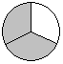
De hele taart kost € 18,00 en heeft 3 stukken.
Hoeveel kost één stuk? € 18,00 : 3 = € 6,00
Hoeveel kosten twee stukken? € 6,00 x 2 = € 12,00

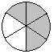
De hele taart kost € 24,00 en heeft 6 stukken.
Hoeveel kost één stuk? € 24,00 : 6 = € 4,00
Hoeveel kosten vier stukken? € 4,00 x 4 = € 16,00

